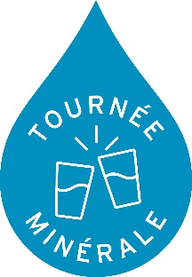
Tournée Minérale: een maand zonder alcohol
Na het overdonderende succes van de vorige jaren, slaan De DrugLijn en Stichting tegen Kanker weer de handen in elkaar voor een nieuwe ‘Tournée Minérale’. De campagne roept alle Belgen op om in februari, voor het eerst of opnieuw, een maand ‘nee’ te zeggen tegen alcohol.
Tournée Minérale zet in op teams
Ook jij kan een team aanmaken op het werk, in de sportclub of vrijetijdsvereniging, in je stamcafé of buurthuis of gewoon met je vrienden. Daag iedereen uit om samen mee te doen met de Tournée. Wie een team aanmaakt, kan een gratis toolbox met tips en bekendmakingsmateriaal aanvragen op materiaal.tourneeminerale.be.
Uiteraard kan je evengoed als individuele deelnemer meedoen aan de maand zonder alcohol. Inschrijven kan op www.tourneeminerale.be .
Minérale Bars en Resto’s maken van februari een feest
Ook de horecasector springt op de kar. Een aantal bars en restaurants zorgt voor een aantrekkelijk alcoholvrij aanbod, en organiseert allerlei Tournée Minérale-initiatieven. Er staat ook een interactieve kaart op de website met alle deelnemende horecazaken. Zo kan iedereen snel terugvinden waar ze in februari alcoholvrij op hun wenken bediend worden.
Alcohol: geen onschuldig product
De boodschap blijft onveranderd. Voor velen maakt alcohol deel uit van de routine. Toch zijn er heel wat risico’s aan verbonden. Alcohol heeft invloed op bijna alle organen en hangt samen met ongeveer 200 verschillende aandoeningen. Schrijf je dus in en drink een maand geen alcohol. Zo geef je je lichaam de tijd om te recupereren van je gebruikelijke alcoholconsumptie.
Ga de uitdaging aan. Je zal zien: je hebt geen alcohol nodig om je te amuseren. Meer info en inschrijven via www.tourneeminerale.be.

